**ESCUELA NORMAL DE EDUCACIÓN PREESCOLAR**

**Licenciatura en Educación preescolar**

**Ciclo escolar 2022 – 2023**

**OPTATIVA**

**Nombre de la alumna:**

**Andrea Victoria Sanguino Rocamontes N. Lista 19**

**CRÓNICA**

**Grupo: B**

UNIDAD I

**DOCENTE: ANDREA VALLEJO DE LOS SANTOS**

Saltillo, Coahuila a 23 de septiembre de 2022

**19 de septiembre, ¿Un día maldito para los mexicanos?**

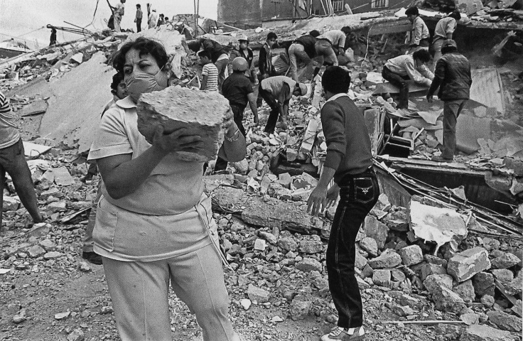Ha vuelto a temblar en México un 19 de septiembre, una fecha marcada por la tragedia y el susto desde 1985 hasta la fecha.

Los sismos son un fenómeno común en México, pues el país está ubicado en una zona de alta sismicidad, según el Servicio Sismológico Nacional (SSN) (Atienza, 2017)

El primer suceso que marcó el 19 de septiembre fue en 1985, donde en la Ciudad de México un terremoto de magnitud de 8,1 provocó daños severos en miles de edificios, calles y viviendas. “No se conoce el número exacto de víctimas que dejó ese sismo: el gobierno dijo que fueron 3.692. La Cruz Roja Mexicana señala que la cifra superó los 10.000.” (Najar, 2015)

No hubo diferencia de clase social ni edad. De un momento a otro los mexicanos se dividieron en dos, aquellos que estaban debajo de los escombros y quienes no. Sus rostros expresaban un sentimiento; miedo. Su cuerpo reaccionaba de la misma forma ayudando a todo aquel necesitado.

Al igual que en el sismo que se vivió en 1985, el 19 de septiembre, pero de 2017, se presenció nuevamente un terremoto de 7.1 grados, donde civiles, junto con organismos de rescate de Protección Civil, el Ejército, la Marina, personal de bomberos, el Escuadrón de Rescate y Urgencias Médicas y la policía de la Ciudad de México estuvieron a las calles en apoyo en las tareas de rescate y logística que presentaron el derrumbe de al menos 49 edificios. A raíz de los terremotos del 19 de septiembre de 1985 y 2017 se realiza un simulacro en honor a los sucesos el día mencionado, año tras año.

El 19 de septiembre de 2022 a las 12 del mediodía se realizó el mega simulacro en prevención de algún temblor como se hace anualmente y tan solo una hora después volvieron a sonar las alarmas, lo que para unos resultó confuso y gran parte de los mexicanos no reconocieron que se trataba de un sismo real, ya que consideraban las alarmas parte de un segundo simulacro. A pesar del desorden que suele regir esta ciudad la rápida actuación y el apoyo que tuvieron los civiles fue lo que sobresalió a lo largo del temblor.

Resulta una coincidencia impresionante que en la misma fecha se presenten sismos de magnitud y ahora en el 32 aniversario del terremoto de 1985, cada ciudadano tiene una historia que contar del día que se conocerá como el terremoto de 2017, aunando el terremoto de 2022 para de ahora en adelante conmemorar el 19 de septiembre con una triple y trágica razón.

**Referencias**

Atienza, V. M. C., Singh, S. K., & Schroeder, M. O. (2017). Qué ocurrió el 19 de septiembre de 2017 en méxico. *Revista Digital Universitaria*, *18*(7), 1.

Najar, A. (2015). Terremoto de 1985: el devastador sismo que cambió para siempre el rostro de México. *Revista BBC*